


UNIVERSIDAD TECNOLÓGICA CENTROAMERICANA

FACULTAD DE CIENCIAS ADMINISTRATIVAS Y SOCIALES

PROYECTO DE GRADUACIÓN

“ANÁLISIS DE LAS MÉTRICAS DEL ÁREA DE MARKETING EN LA EMPRESA SOLUCIONES CULINARIAS”
SUSTENTADO POR

EKA MILISSEN FAJARDO ZÚNIGA

PREVIA INVESTIDURA AL TÍTULO DE LICENCIATURA EN MERCADOTECNIA

TEGUCIGALPA HONDURAS, C.A.
MARZO, 2024

ANÁLISIS DE LAS MÉTRICAS DEL ÁREA DE MARKETING EN LA EMPRESA SOLUCIONES CULINARIAS

DERECHOS DE AUTOR

EKA MILISSEN FAJARDO ZÚNIGA

©Copyright2024

Todos los derechos son reservados

AUTORIZACIÓN DEL AUTOR(ES) PARA LA CONSULTA, REPRODUCCIÓN PARCIAL O TOTAL Y PUBLICACIÓN FÍSICA Y ELECTRÓNICA DEL TEXTO COMPLETO DEL TRABAJO FINAL DE GRADUACIÓN DE UNITEC Y CESIÓN DE DERECHOS PATRIMONIALES

Señores
CENTRO DE RECURSOS PARA
EL APRENDIZAJE Y LA INVESTIGACIÓN (CRAI)
UNIVERSIDAD TECNOLÓGICA CENTROAMERICANA (UNITEC)
Tegucigalpa
Estimados Señores:

Yo, EKA MILISSEN FAJARDO ZÚNIGA, de
Tegucigalpa, autor(es) del trabajo de pregrado titulado: LICENCIATURA EN MERCADOTECNIA, presentado y aprobado en el MES DE MARZO DEL 2024, como requisito previo para optar al título de PREGRADO en LICENCIATURA EN MERCADOTECNIA (en lo sucesivo, el “Trabajo Final de Graduación”) y reconociendo que la presentación del presente documento forma parte de los requerimientos establecidos del programa de PREGRADO de la Universidad Tecnológica Centroamericana (UNITEC) y del Centro Universitario Tecnológico (CEUTEC), por este medio AUTORIZO/AUTORIZAMOS a la Universidad Tecnológica Centroamericana (UNITEC) y el Centro Universitario Tecnológico (CEUTEC), para que:

- A través de sus Centros Asociados y Bibliotecas de los “Centros de Recursos para el Aprendizaje y la Investigación (CRAI)”, para que, con fines académicos, puedan libremente registrar, copiar o utilizar la información contenida en él, con fines educativos, investigativos o sociales. Asimismo, para que exponga mi trabajo como medio didáctico en los Centros de Recursos para el Aprendizaje y la Investigación (CRAI o Biblioteca), y con fines académicos permita a los usuarios de dichos centros su consulta y acceso mediante catálogos electrónicos, repositorios académicos nacionales o internacionales, página web institucional, así como medios electrónicos en general, internet, intranet, DVD, u otro formato conocido o por conocer, así como integrados en programas de cooperación bibliotecaria académicos dentro o fuera de la Red Lauréate, que permitan mostrar al mundo la producción académica de la Universidad a través de la visibilidad de su contenido.

- Conforme a lo establecido en la Ley de Derechos de Autor y de los Derechos Conexos de la República de Honduras, se autoriza para que permita copiar, reproducir o transferir información del Proyecto de Graduación, conforme su uso educativo y debiendo citar la fuente de información; esto permitirá ampliar los conocimientos a quienes lo usen, siempre y cuando resguarden la información textual o paráfrasis de esta.

Asimismo, en MI calidad de estudiante y/o autor del Trabajo Final de Graduación acepto que UNITEC/CEUTEC no se hace responsable del uso, reproducciones, venta y distribuciones de todo tipo de fotografías, imágenes, grabaciones, o cualquier otro tipo de presentación relacionado con el Trabajo Final de Graduación que el mismo autor distribuya antes y después de la entrega del documento a la Universidad.

Finalmente, DECLARO bajo fe de juramento, conociendo las consecuencias penales que conlleva el delito de perjurio: que SOY autor(es) del presente Trabajo Final de Graduación, que el contenido de dicho trabajo es obra original DEL suscrito(s) y de la veracidad de los datos incluidos en el documento. Eximo a UNITEC/CEUTEC; y al Tutor y Lector que lo revisen, por las manifestaciones y/o apreciaciones personales incluidas en el mismo, de cualquier responsabilidad por su autoría o cualquier situación de perjuicio que se pueda presentar.

Según los artículos 9.2, 18, 19, 35 y 62 de la Ley de Derechos de Autor y de los Derechos Conexos; los derechos morales pertenecen al autor y son personalísimos, irrenunciables, imprescriptibles e inalienables, al ser una obra colectiva, CEDO de forma ilimitada y exclusiva a la UNITEC/CEUTEC la titularidad de los derechos patrimoniales derivados del Trabajo Final de Graduación. Es entendido que cualquier copia o reproducción del presente documento con fines de lucro no está permitida sin previa autorización por escrito de parte de UNITEC/CEUTEC.

En fe de lo cual, se suscribe el presente documento en la ciudad de TEGUCIGALPA a los 26 días del mes de FEBRERO de 2024.


EKA MILISSEN FAJARDO ZÚNIGA
Número de Cuenta: 51851040

DEDICATORIA

A Dios por sobre todas las cosas que me permitió llegar hasta este momento profesional y me hizo sentir que nunca me dejo de su mano en los momentos alegres y de angustia.
A mis padres Carlos y Mildre por sus oraciones, y que me inculcaron el deseo de superarme y nunca renunciar a mis sueños, su apoyo a seguir y terminar mis proyectos. A mis hermanas Melissa, Mildren y mi hermano Carlos Ely por todo su apoyo incondicional en diferentes circunstancias a lo largo de este camino.
A mis tíos Jairo y Nohemy que todas sus palabras de aliento, ánimos y oraciones siempre estuvieron conmigo. Efraín, Martha y Denice, que siempre confiaron en mi capacidad de lograrlo y me lo repitieron cada día, gracias por sus consejos y apoyo.
A mis sobrinas Eileen, Camila, Isabella, Luciana, Valentina, Emma y Paula; que este esfuerzo sirva de ejemplo que los sueños si se pueden cumplir cuando nos esforzamos y seguimos el camino correcto.
Y en dedicación especial a mi abuela Elsa con su incansable ejemplo de lucha para lograr un objetivo con amor incondicional a mí, Dios me la presta hasta este momento de alegría, también a mi abuelo Ezequiel Q.D.D.G. que desde el cielo eres esa luz que me daba y me da fuerzas para continuar.

ÍNDICE

RESUMEN EJECUTIVO 10
CAPÍTULO I PLANTEAMIENTO DE LA INVESTIGACIÓN 11
1.1 Introducción 11
1.2 Antecedentes del problema 11
1.3 Definición del problema 11
1.4 Preguntas de investigación 12
1.5 Objetivos del proyecto 12
1.6 Justificación 12
CAPÍTULO II MARCO TÉORICO 13
2.1 Análisis de la situación actual 13
2.1.1. Antecedentes de la empresa 14
2.2. Proceso actual 18
2.2.1. Descripción de los procesos relacionados con el problema 20
2.3. Teoría que sustenta la investigación 20
2.3.1. Antecedentes de estudios previos 21
2.3.2. Hipótesis de la investigación 22
2.3.3. Operacionalización de las variables 23
2.4. Conceptualización 24
2.5. Instrumentos utilizados 24
CAPÍTULO III METODOLOGÍA 25
3.1 Metodología 25
3.1.1 Tipo y nivel de investigación 26
3.1.2 Descripción del ámbito de investigación 26
3.1.3 Población y muestra 26
3.1.4 Técnicas e instrumentos para la recolección de datos 27
3.1.5 Plan de recolección y procesamiento de datos 27
Capítulo IV Resultados y Análisis 27
4.1 Método de Medición Aplicado 27
4.1.1Justificación 27
4.1.2 Aplicación 28
4.2 Resultados y Análisis 28
4.3 Propuesta de Mejora 41
4.3.1 Métricas de campaña 42
4.3.2 Métricas de estrategias digitales 42
4.3.3 Métricas de resultados – Tiempo de recuperación del retorno de la inversión (ROI) 42
4.4 Implementación de los Cambios 44
4.4.1 Cronograma de Aplicación 44
4.4.2 Detalle de cambios y responsables de su ejecución 44
CAPÍTULO V. CONCLUSIONES Y RECOMENDACIONES 46
5.1 Conclusiones 46
5.2 Recomendaciones 46
Bibliografía 48
Anexos 50
Anexo 1. Encuesta clientes Soluciones Culinarias 50
Anexo 2. Entrevista al propietario 54
Anexo 3. Análisis FODA 56
Anexo 4. Benchmarking 56
Glosario 58

Índice de Tablas
Tabla 1 Contactos de Soluciones Culinarias 16
Tabla 2 Operacionalización de las variables 23
Tabla 3 Plan de recolección 27
Tabla 4 Resultados Pregunta Edad 28
Tabla 5 Resultados Pregunta Sexo 29
Tabla 6 Resultados Pregunta Estado Civil 30
Tabla 7 Resultados Pregunta Cliente 31
Tabla 8 Resultados Pregunta Clientes por 32
Tabla 9 Resultados Pregunta Servicio 33
Tabla 10 Resultados Pregunta Producto 34
Tabla 11 Resultados Pregunta Precio 35
Tabla 12 Resultados Pregunta Pago 36
Tabla 13 Resultados Pregunta Proyección 37
Tabla 14 Resultados Pregunta Recomendación 39
Tabla 15 Resultados Pregunta de Variables 40
Tabla 16 Resultados Pregunta Cruce de Variables 40
Tabla 17 Resultados Pregunta cruce de variables 41
Tabla 18 Cálculo de ROI 43

Índice de Figuras
Figura 1 Organigrama Soluciones Culinarias 16
Figura 2 Buyer Persona 17
Figura 3 Buyer Persona sector Corporativo 18
Figura 4 Cálculo de Población 26
Figura 5 Resultados Pregunta Edad 28
Figura 6 Resultados Pregunta Sexo 29
Figura 7 Resultados Pregunta Estado Civil 30
Figura 8 Resultados Pregunta Clientes por ser 31
Figura 9 Resultados Pregunta Servicio 33
Figura 10 Resultados Pregunta Producto 34
Figura 11 Resultados Pregunta Precio 35
Figura 12 Resultados Pregunta Pago 36
Figura 13 Resultados Pregunta Proyección 37
Figura 14 Resultados Red Social 38
Figura 15 Resultados Pregunta Recomendación 39
Figura 16 Cronograma de Aplicación 44

RESUMEN EJECUTIVO

El objetivo de esta investigación ha sido analizar y evaluar las métricas de marketing que actualmente la empresa Soluciones Culinarias ha utilizado, y cuál es la más relevante para medir el desempeño de las estrategias de marketing de la empresa, proporcionando los resultados deseados.

Como objetivo se puede identificar, el conocer los resultados del estudio para que la empresa pueda trabajar en unas estrategias de marketing para el siguiente semestre del año donde se podrá en práctica las sugerencias de mejora que salgan de la investigación. Dentro de la naturaleza del problema se puede encontrar que las métricas de marketing son herramientas poco utilizadas y desconocidas por el personal de la empresa, donde se considera que no han recibido capacitaciones o una orientación sobre el tema, perjudicando los ingresos de la empresa de manera directa. Se puede mencionar también que a falta de una correcta dirección del departamento de mercadeo no ha tenido un plan de mercadotecnia o lineamientos de publicidad adecuados que puedan aportar un crecimiento en el mercado en cuanto a publicidad y posicionamiento se refiere.
la falta de redes sociales y plataformas digitales que apoyen la publicidad de la empresa han sido influyentes grandes para no tener un crecimiento en el medio.

No se ha llevado ningún tipo de control de rentabilidad, un plan anual, de eficacia o estratégico para poder conocer los indicadores que puedan determinar y llevar un correcto plan de marketing para obtener el uso efectivo de las métricas de marketing. También se puede mencionar que parte de las respuestas o conclusiones que nos proporciona la investigación, son obtenidas mediante el instrumento de la encuesta que se basa en las opciones de los clientes habituales como eventuales que tiene la empresa, ya sea por visita a la sucursal, por contratación de evento privado u otro de los servicios ofrecidos.

CAPÍTULO I PLANTEAMIENTO DE LA INVESTIGACIÓN

1.1 Introducción
El propósito de esta investigación es poder conocer las causas que han hecho que la empresa Soluciones Culinarias tenga una variación considerable en sus ingresos, que probablemente uno de los factores sea las pocas ventas que se han reportado en el último trimestre del año 2023 y actualmente en el 2024, analizar las causas y que acciones se consideran para lograr que la empresa pueda obtener un posicionamiento y que ayude a tener un crecimiento considerable en las ventas durante el primero semestre del año.

1.2 Antecedentes del problema
En la historia de la mayoría de las pequeñas empresas que tienen de 5 años de fundación, no se realizaban estudios que permitieran a los ejecutivos conocer los resultados concretos de cada área de la empresa, dado a que los costos de estos estudios generalmente son muy elevados para el presupuesto de una pequeña o mediana empresa o los propietarios no le otorgaban la importancia correspondiente.
En la actualidad no ha cambiado mucho, pero es significativo el porcentaje de empresas que están realizando esfuerzos para poder costear un estudio como tal, como también consideran realizarlo internamente.
En particular en la empresa Soluciones Culinarias, ha sido una empresa que ha tenido poco presupuesto para poder realizar un estudio o un análisis correcto que le permita identificar la problemática que pueda tener la empresa y sus inicios, por lo que desconocen muchos resultados o información que puedan proporcionar las métricas de marketing.

1.3 Definición del problema
La empresa Soluciones Culinarias presenta una reducción de ventas en el último año respecto a sus años anteriores, donde sus ingresos eran representativos para obtener el crecimiento deseado de su capital y patrimonio.
Se percibe que esto sea consecuencia del poco presupuesto destinado a la publicidad y al mercadeo de la empresa por el uso inadecuado de las estrategias de marketing en la compañía, como también se enfatiza el poco desarrollo de las diferentes plataformas, medios de comunicación, medios digitales y publicidad existentes.

1.4 Preguntas de investigación
Es preciso para conocer las causas se puedan responder a la siguiente pregunta: ¿El uso inadecuado de las métricas de marketing influye en los ingresos de la empresa Soluciones Culinarias?
¿Cuál es la plataforma de redes sociales más utilizada por nuestro público objetivo y cómo podemos aprovecharla para aumentar los ingresos de la empresa Soluciones Culinarias?
Y al responder a esto, se obtendrá la información que permita realizar los cambios.

1.5 Objetivos del proyecto
- Objetivo General
Analizar el uso de las estrategias de marketing de la empresa Soluciones Culinarias que influyen en el crecimiento de la compañía, investigando los problemas que lo están causando y así trabajar en estas áreas de oportunidad y poder contrarrestarlas, también que dichas estrategias de marketing puedan proporcionar los resultados esperados en el segundo semestre del año.
- Objetivos específicos
- Determinar las causas que han evitado el crecimiento financiero y flujo de efectivo de la empresa Soluciones Culinarias mediante las herramientas que se puedan acoplar a la investigación con la finalidad de poder solventarlas y mejorarlas durante el segundo semestre del año.
- Analizar cuál es el uso adecuado de las estrategias de marketing utilizadas para promover los productos de la empresa para mejorarlas y crearlas si están ausentes y proporcionar los resultados esperados durante el segundo periodo del año.

1.6 Justificación
La importancia de la investigación del uso inadecuado de las estrategias del área de marketing de la empresa Soluciones Culinarias es poder obtener los resultados que permitan conocer del porque ha bajado su nivel de ventas e ingresos en el último año, ya que hay que conocer estos datos que ayudan a trabajar en las áreas de oportunidad de la empresa y así no tener los resultados que están obteniendo.
La investigación permite positivamente, ya que muestra las herramientas que le permitirán a la empresa tener el crecimiento económico deseado, el posicionamiento del mercado que desea provocando así un crecimiento en las ventas que mejore la situación financiera de la empresa.
De esta manera la empresa obtendrá sus beneficios cualitativos y cuantitativos en el mercado.

CAPÍTULO II MARCO TÉORICO

2.1 Análisis de la situación actual
La empresa Soluciones Culinarias tiene varias fortalezas que pueden ayudarle a tener éxito en su industria. El análisis de su situación actual inicia con una experiencia de 7 años en el mercado de servicios alimenticios, la empresa ha demostrado durabilidad y conocimientos en la industria. Además, ofrecen una amplia gama de servicios, lo que les permite atender a diferentes segmentos de mercado, desde eventos privados y corporativos hasta hospitales y restaurantes.
En el entorno de la empresa se puede comentar que es una ventaja, a lugar estratégico de la sede principal en el Hospital Medical Center, ya que le da acceso a un público objetivo clave, como los visitantes del hospital y los residentes de Tegucigalpa. Además, que el propietario sea un chef con sólidos conocimientos culinarios es una fortaleza adicional, ya que garantiza la calidad y el sabor de los productos y servicios ofrecidos.
El ambiente en el que se desarrollan las actividades es agradable para los clientes que los visitan ya que es un área segura, con aire acondicionado y que puede proporcionar una estadía placentera a sus visitantes.
Sin embargo, también hay algunas debilidades y amenazas que la empresa debe abordar. En el área el aire acondicionado es central con todo el hospital y muchas veces es muy frio para ancianos, causando incomodidad en estos clientes, también se puede mencionar que la falta de presencia en redes sociales y página web limita su capacidad para alcanzar y atraer a un público más amplio o proporcionar otro tipo de servicios a sus clientes frecuentes.
Es importante tener una presencia en línea hoy en día, ya que muchas personas buscan servicios de catering y eventos a través de Internet. Además, la falta de promociones y publicidad efectivas puede dificultar la generación de conciencia y el aumento de la visibilidad de la empresa.
La competencia local, directamente no tiene dentro de las instalaciones, pero indirectamente si tiene Espresso americano que vende café y algunas golosinas, Fructilicious que vende algunas de las opciones que se tienen en el menú de soluciones culinarias.
Desde una perspectiva de oportunidades, hay un potencial crecimiento en el mercado de servicios de catering y eventos debido a la creciente demanda de reuniones familiares y corporativas. Además, el aumento de la conciencia sobre la importancia de una alimentación saludable y de calidad puede beneficiar a la empresa, ya que se especializa en proporcionar servicios culinarios de alta calidad y saludables.

2.1.1. Antecedentes de la empresa
La razón social de la empresa es Soluciones Culinarias, donde en sus inicios utilizaban el nombre de cafetería Dos Cielos, pero muchos proveedores se confundían por lo que el propietario decidió utilizar únicamente el nombre de la razón social, actualmente su sede principal es en Hospital Medical Center, Calle Las Minitas. Tegucigalpa, Honduras
Tiene una antigüedad en el mercado de 7 años, y fue fundada en el 2017.
Actualmente cuenta con 10 empleados permanentes más el personal eventual variado según ocupación o evento que realicen.

2.1.1.1. Breve descripción histórica
En 2017 la empresa Soluciones Culinarias es una empresa familiar fundada por el Chef y propietario José Efraín Fernández Coello para solucionar las necesidades de alimentación en eventos privados o corporativos, también se enfoca en el mercado de la alimentación para hospitales, cafeterías y restaurantes brindando sus servicios culinarios. La empresa actualmente participa en licitaciones de servicios culinarios para grandes empresas privadas como gubernamentales.

2.1.1.2. Productos que elabora o servicios que ofrece
Los productos que actualmente ofrece al mercado son:
  - Servicio de cafetería
  - Servicios de repostería variada
  - Servicios de alimentación libre de gluten o dietas personales con menú saludable
  - Servicios alimenticios para hospitales
  - Servicio de alimentación para eventos privados a domicilio
  - Organización de eventos corporativos y sociales
  - Asesorías culinarias y de administración de restaurantes
  - Asesorías hospitalarias de certificación ServeSafe

2.1.1.3. Cualquier otra información relevante sobre la empresa

Figura 1 Organigrama Soluciones Culinarias
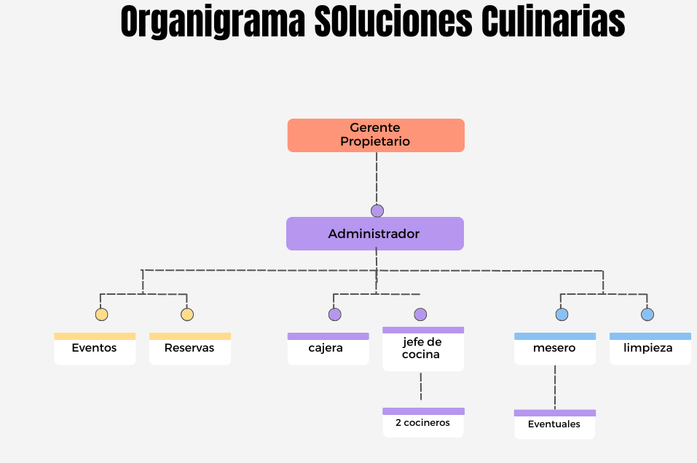

Fuente: Elaboración Propia

Tabla 1 Contactos de Soluciones Culinarias
Fuente: Elaboración Propia

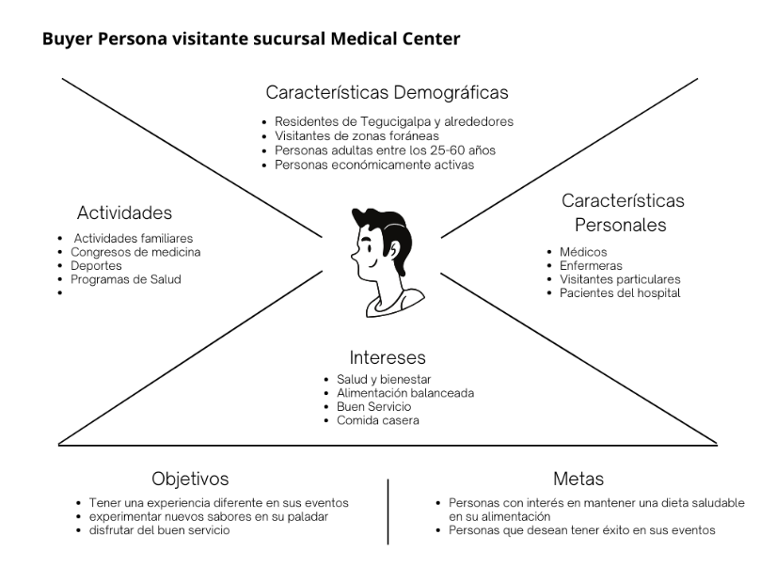
Figura 2 Buyer Persona

Fuente: Elaboración Propia

Figura 3 Buyer Persona sector Corporativo
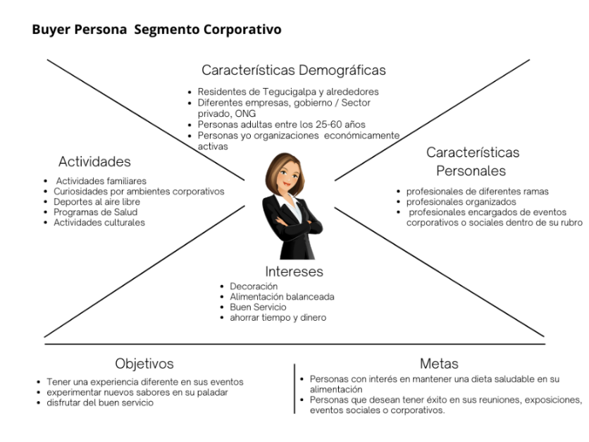
Fuente: Elaboración Propia

2.2. Proceso actual
En las diferentes áreas de oportunidad de la empresa en las que se enfoca el uso de las estrategias de mercadeo y las influencias de la empresa, dado a la situación actual de la empresa se ve que también hay factores que la están afectando, como la economía del país, el valor de la canasta básica ha aumentado en los últimos años en donde afecta el presupuesto y los costos operacionales de los productos ofrecidos, dado a que hay un menú con precios establecidos y son permanentes durante el contrato de la empresa con el hospital.
Otro factor que influye y no menos importante es el clima, ya que cuando hay clima muy lluvioso o frío es notoria la poca afluencia de las personas visitantes al local, pese a estar dentro del hospital.
El ambiente político es un factor que afecta indirectamente, pero a la vez favorece ya que la empresa atiende a organizaciones gubernamentales y en el incremento de las situaciones delicadas se incrementan las reuniones políticas y es donde se tiene una alta demanda de los productos ofrecidos, así como también en temporadas sensibles de salud atraen prospectos de clientes al hospital, generando esto una mayor afluencia de personas en el área de la cafetería.
También se detecta el problema en las métricas que han sido erróneamente utilizadas, como en:
• Las generales del área
La empresa actualmente no ha realizado inversiones en el departamento por diferentes razones, ya que, si está proyectada la inversión a realizar diferentes mejoras en el negocio, pero la fluides del ingreso ha sido poca y desean poder mejorar las ventas para poder realizar inversiones en publicidad, remodelación del mobiliario del local, como también la adquisición de alguna maquinaria de uso de cocina para poder mejorar en los tiempos de producción de sus productos.
Donde la empresa también no ha considerado conocer el retorno de la inversión real de lo que realiza.
• Las de campaña
Están de manera carente las estrategias de campañas para la incrementación de las ventas en el local principal donde la remodelación que desean realizar es importante para poder ofrecer una nueva cara a la empresa.
• Las de producto
El rendimiento del producto es bueno, pero no siguieron lineamientos de tiempos de producción como la comunicación del menú con sus clientes ha sido poca, solo por medio de WhatsApp.
• Las digitales
Actualmente la empresa no ha realizado de manera correcta las actividades digitales que pueden incrementar sus ventas o frecuencia de clientes ya que no poseen un perfil en las diferentes plataformas que pueden apoyarles en el proceso, han realizado comunicados desde el perfil personal de los propietarios donde no hay una relación directa con la empresa ya que los dueños poseen otras empresas y los clientes no saben a qué empresa relacionar la promoción realizada.

2.2.1. Descripción de los procesos relacionados con el problema
En este proceso se puede describir la falta de publicidad en ATL y BTL que carece la empresa para poder comunicar de su existencia y de los productos que ofrecen al público actualmente, como también se puede describir la falta de cumplimiento de los procedimientos ya que carecen de los manuales de protocolo y servicio como también las fichas técnicas culinarias.

2.3. Teoría que sustenta la investigación
En investigaciones previas al tema de estudio se puede mencionar la teoría de las restricciones (TOC) del Doctor Goldratt que permite enfocar al a campañas en lo esencial para poder alcanzar mejores resultados financieros, en como hacen las empresas en pro de los recursos para mejorar su rentabilidad, más si son limitados de recursos.
También se observa que un tema débil del porque no se hace el uso adecuado de las estrategias de mercadeo, es porque el personal no conoce de ellas, ni de su existencia, no han tenido capacitación en el tema que fortalece esta área y evite la problemática actual.
En entrevista verbal con los colaboradores se indago en el conocimiento de los procesos, como también el uso adecuado de las estrategias de mercadeo para realizar con mayor objetividad sus funciones y las atenciones a los clientes y su respuesta fue que no las conocían.

2.3.1. Antecedentes de estudios previos
Para el desarrollo de la investigación se realizaron algunos análisis de estudios relacionados y se evidencio que:
En México, Durango García, J. (2019) se realizó una investigación y de acuerdo con los resultados obtenidos de la auditoría realizada en la empresa Casa Abuela Restaurant Galería, se determinó que la problemática principal es la ausencia de gestión en el área de marketing, que priva a la empresa de información veraz y actualizada del comportamiento del mercado y las tendencias, necesidades y gustos de los clientes. El enfoque del problema son las pérdidas económicas y de clientes, la dependencia de clientes estacionales del restaurante, una tasa de deserción y retención con resultados negativos. Las causas que generaron el problema son que el departamento a cargo de la administración no cuenta con la capacitación técnica para su desarrollo y prioriza las actividades administrativas sin supervisar o controlar el área de marketing y sus resultados, esto se deriva del desconocimiento del impacto negativo que se refleja en todas las áreas al no considerar el comportamiento del mercado y de los clientes.
En Ecuador, Guayaquil Mora, X. (2019) realizo una investigación se obtuvo las siguientes conclusiones el restaurante Bahía Azul no ha implementado estrategias de comunicación por lo que muchos comensales no conocen del establecimiento y a consecuencia ha obtenido bajas ventas. Mediante la investigación que realizó Mora se obtuvo información cualitativa del servicio que ofrece el restaurante Bahía Azul en el cual refleja que existe aceptación por parte de los clientes, el establecimiento según los comensales es considerado de buena calidad y un servicio óptimo. Es importante que la empresa se concentre en la comunicación externa, aplicando estrategias digitales que ayuden a comunicar el servicio que presta Bahía Azul. Se planteo como solución la implementación de estrategias digitales tales como Facebook, Instagram y YouTube, esperando estos medios ayuden al restaurante a incrementar la cartera clientes y obtener reconocimiento en el mercado.

2.3.2. Hipótesis de la investigación
1. Hipótesis alternativa (H1): Las métricas de mercadeo no se cumplen en Soluciones Culinarias porque no se ha capacitado al personal, ya que no se han comunicado correctamente con los colaboradores, clientes frecuentes y clientes habituales.
Hipótesis alternativa (H2): Existe una correlación con el uso de métricas inadecuadas e interpretar incorrectamente los datos obtenidos de estas métricas, el cual puede tomar decisiones erróneas que no solo desperdicien recursos, sino que también podrían perjudicar el rendimiento general de las estrategias de marketing. Por lo tanto, es crucial que Soluciones Culinarias utilice las métricas de marketing adecuadas para tomar decisiones efectivas y maximizar los ingresos.
2. Hipótesis alternativa (H1): La implementación de campañas de marketing en la red social de Instagram aumentará la visibilidad y la clientela de Soluciones Culinarias, impactando positivamente en sus ingresos.
Hipótesis alternativa (H2): Existe una relación entre la cantidad de publicaciones positivas en las plataformas digitales y el incremento de ingresos en Soluciones Culinarias.

2.3.3. Operacionalización de las variables
Tabla 2 Operacionalización de las variables
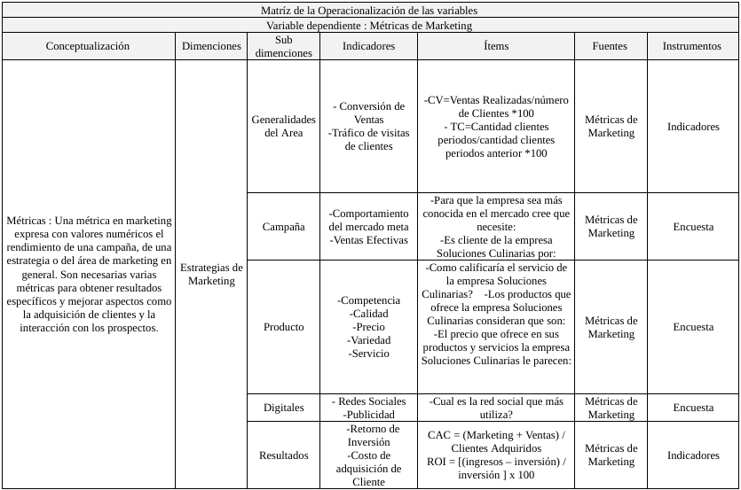
Fuente: Elaboración Propia

2.4. Conceptualización
Métrica en Marketing: Una métrica en marketing es una medida cuantitativa es decir brinda valores numéricos como ser el rendimiento de una campaña, de una estrategia o del área de marketing en general. Al igual que puede ser una medida cualitativa. Son necesarias varias métricas para obtener resultados específicos y mejorar aspectos como la adquisición de clientes y la interacción con los prospectos. (Amórtegui T., 2024) Dichas métricas pueden variar según los objetivos de una campaña de marketing, pero comúnmente son de alcance o visibilidad, de conversión, de retención o lealtad o satisfacción del cliente.
El Costo de Adquisición de Clientes (CAC): El costo de adquisición del cliente (CAC) es el resultado de la suma de las inversiones realizadas en marketing y ventas dividida por el número de clientes ganados en el mismo período. (Russo A.,2021)
Es una métrica importante porque ayuda a las empresas a entender cuánto están gastando para obtener cada nuevo cliente, lo que les permite evaluar la eficacia de sus estrategias de marketing y ventas. Un resultado alto puede indicar que una empresa está gastando demasiado en adquisición de clientes en relación con el valor que esos clientes generan a largo plazo. Por otro lado, un resultado bajo puede ser indicativo de una estrategia de adquisición de clientes más eficiente y rentable.

2.5. Instrumentos utilizados
En el presente apartado la investigación que se está realizando, se ha utilizado el instrumento de la encuesta con los clientes frecuentes o habituales de los diferentes servicios que se ofrecen. Como también otra encuesta a los colaboradores.
Para la información que se estará utilizando en la investigación en referencia a la empresa, se utilizará la entrevista a el propietario de la empresa.

CAPÍTULO III METODOLOGÍA

En este apartado se analizará y se detallarán los métodos o técnicas utilizadas para obtener información esencial de la empresa Soluciones Culinarias para el proceso investigativo de análisis de las métricas del área de marketing con la finalidad de poder conocer los motivos que han llevado a la empresa obtener bajos resultados en sus ventas y en el posicionamiento del mercado.
Investigación que apoyará a la empresa a realizar los cambios necesarios en las métricas utilizadas actualmente.

3.1 Metodología
En la presente investigación se analizará la problemática que tiene actualmente la empresa Soluciones Culinarias, donde las características del problema que presentan son como bajo rendimiento en las ventas y poco posicionamiento en el mercado que puede ser por falta de conocimiento o falta del personal capacitado para que puedan utilizar las métricas que se están asignadas en sus procesos de marketing.
Se utilizará un enfoque mixto de investigación, que combina tanto métodos cuantitativos como cualitativos para obtener una comprensión más completa del tema de estudio. La investigación cuantitativa se basa en la recopilación y análisis de datos numéricos, mientras que la investigación cualitativa se centra en comprender las percepciones, opiniones y experiencias de las personas involucradas.
Se usará encuestas como método cuantitativo y entrevista como método cualitativo, siendo una buena estrategia ya que las encuestas proporcionan datos cuantificables y las entrevistas permiten profundizar perspectivas individuales.
En la investigación se realizarán las encuestas mediante una plataforma digital con los clientes más frecuentes que tiene la empresa al momento que el cliente da por terminado el servicio recibido, y la entrevista se realizara al propietario de la empresa antes de realizar la encuesta con el objetivo de poder captar la información necesaria para su aplicación.
Se estará realizando la metodología de esta manera ya que es la más conveniente y efectiva para la empresa.

3.1.1 Tipo y nivel de investigación
La investigación que se realizará es de nivel explicativo, ya que con la investigación se desean conocer las causas y efectos de las métricas utilizadas en el área de marketing de Soluciones Culinarias mediante un análisis exhaustivo.
El nivel de profundidad que puede tener la investigación es el más alto ya que con el enfoque cuantitativo se llega a abordar las causas en las que se presentan las áreas de oportunidad que actualmente presenta la empresa.

3.1.2 Descripción del ámbito de investigación
La población que será utilizada en el estudio es de nivel local, donde se ha desempeñado la empresa desde su fundación, en la ciudad de Tegucigalpa, que son clientes frecuentes, habituales y clientes del sector de eventos, como también particulares que desean servicio de dietas especiales.

3.1.3 Población y muestra
La población que se estará utilizando son clientes tanto del servicio local como de los diferentes servicios que tiene la empresa, el tamaño será de 148 de sus clientes frecuentes en el último semestre del año.
El muestreo por realizar será no probabilístico – por conveniencia.
Figura 4 Cálculo de Población
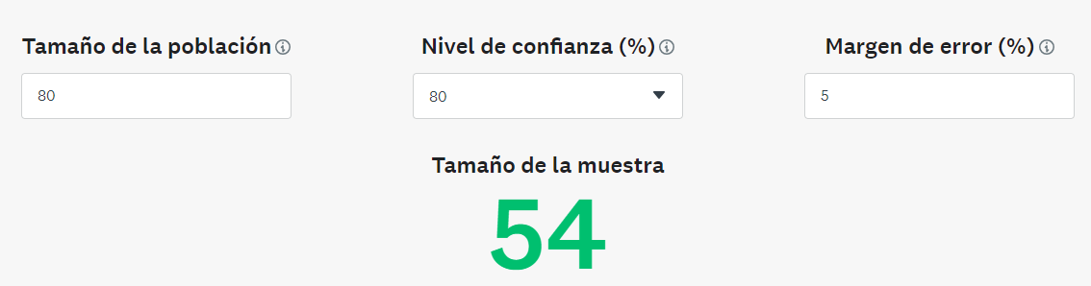
Fuente: Survey Monkey 1

3.1.4 Técnicas e instrumentos para la recolección de datos
Una de las técnicas por utilizar será la encuesta y su instrumento el cuestionario para la recolección de datos en la investigación. Otra de las técnicas a utilizar será la entrevista y las preguntas será el instrumento para también obtener los datos de la empresa.

3.1.5 Plan de recolección y procesamiento de datos
Las encuestas se realizarán por medio de la plataforma de WhatsApp ya que es la plataforma digital utilizada por la empresa para estar en contacto con sus clientes.
Tabla 3 Plan de recolección
Fuente: Elaboración Propia

Capítulo IV Resultados y Análisis

4.1 Método de Medición Aplicado
En este apartado se menciona el método de medición utilizado en esta investigación siendo el método de enfoque mixto, como Instrumento seleccionado fue la encuesta. Instrumento que se realizó mediante la aplicación de Formularios de Google, generando así una encuesta digital la cual se compartido por medio de WhatsApp a los clientes de la empresa, en la cual se obtuvieron los resultados presentados en el informe de investigación.
4.1.1Justificación
La razón por la que se ha utilizado el instrumento de la encuesta en la presente investigación es debido a que es un método que facilita la conexión con el encuestado, los resultados son más apegados a la información que se quiere conocer.

4.1.2 Aplicación
La aplicación de la encuesta se realizó durante el mes de febrero del 2024 por medio de la plataforma de WhatsApp a la base de clientes que tiene la empresa.

4.2 Resultados y Análisis

Figura 5 Resultados Pregunta Edad
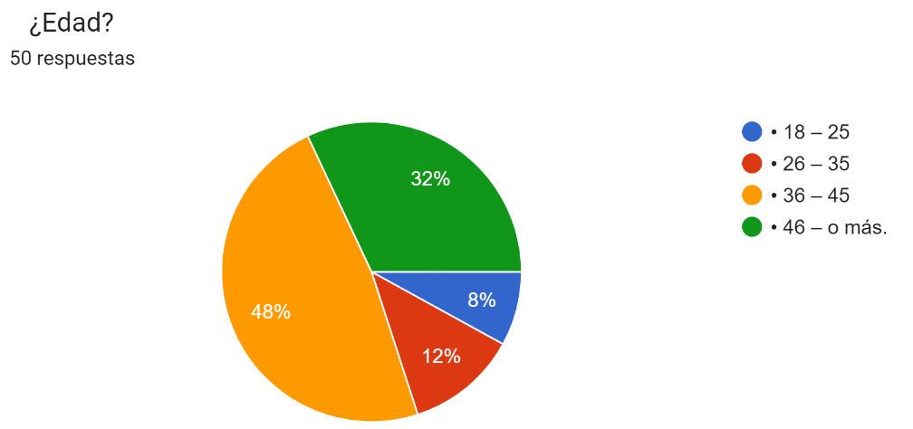
Fuente: Formatos de Google

Tabla 4 Resultados Pregunta Edad
¿Edad?
 |  | Frecuencia | Porcentaje | Porcentaje válido | Porcentaje acumulado
Validez | • 18 – 25 | 4 | 7.8 | 7.8 | 7.8
Validez | • 26 – 35 | 7 | 13.7 | 13.7 | 21.6
Validez | • 36 – 45 | 24 | 47.1 | 47.1 | 68.6
Validez | • 46 – o más. | 16 | 31.4 | 31.4 | 100.0
Validez | Total | 51 | 100.0 | 100.0
Fuente: Elaboración Propia

Figura 6 Resultados Pregunta Sexo
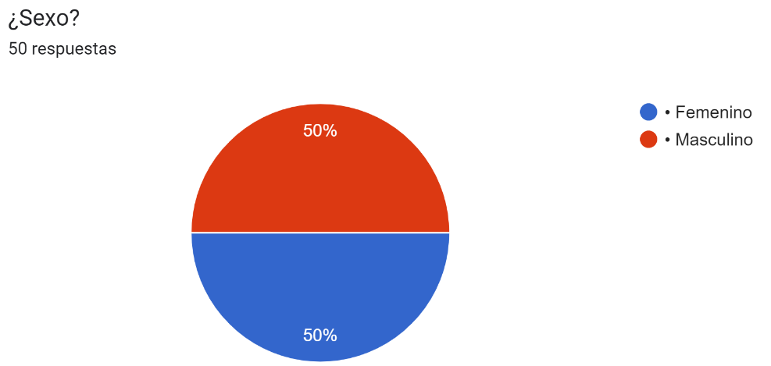
Fuente: Formatos de Google

Tabla 5 Resultados Pregunta Sexo
¿Sexo?
 |  | Frecuencia | Porcentaje | Porcentaje válido | Porcentaje acumulado
Validez | • Femenino | 26 | 51.0 | 51.0 | 51.0
Validez | • Masculino | 25 | 49.0 | 49.0 | 100.0
Validez | Total | 51 | 100.0 | 100.0
Fuente: Elaboración Propia

Figura 7 Resultados Pregunta Estado Civil
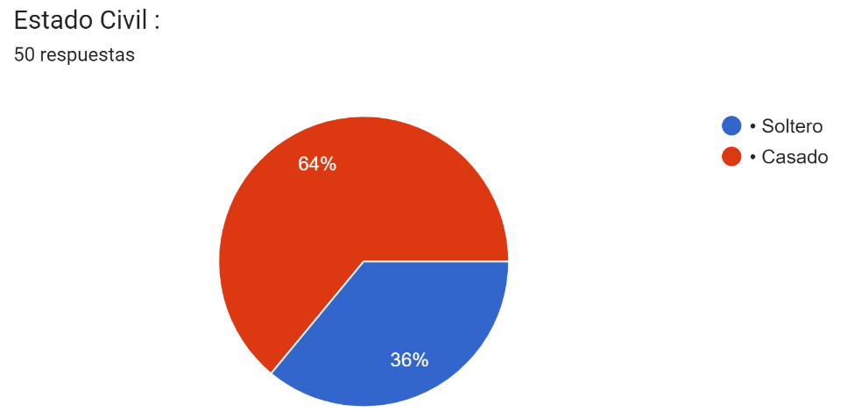

Fuente: Formatos de Google
Tabla 6 Resultados Pregunta Estado Civil
Estado Civil:
 |  | Frecuencia | Porcentaje | Porcentaje válido | Porcentaje acumulado
Validez | • Casado | 33 | 64.7 | 64.7 | 64.7
Validez | • Soltero | 18 | 35.3 | 35.3 | 100.0
Validez | Total | 51 | 100.0 | 100.0
Fuente: Elaboración Propia
En estas tres primeras variables con sus frecuencias se observa que la cantidad de personas que respondieron a la encuesta, sus respuestas nos ayudan a conocer el tipo de clientes que actualmente tiene la empresa soluciones culinarias, de esta manera se podrá trabajar en la investigación con una mejor orientación de segmentación del mercado. En esta primera parte se puede observar que los consumidores en su mayoría son mujeres, donde la mayoría de los encuestados también oscilan en las edades de los 36 a 45 años.
Figura 8 Resultados Pregunta Clientes por ser
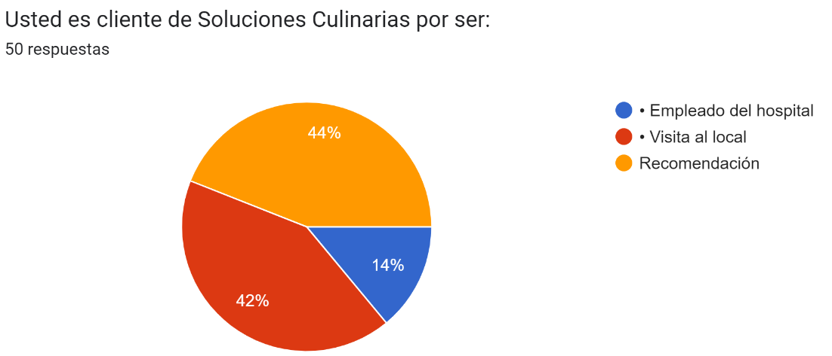
Fuente: Formatos de Google

Tabla 7 Resultados Pregunta Cliente
Usted es cliente de Soluciones Culinarias por ser:
 |  | Frecuencia | Porcentaje | Porcentaje válido | Porcentaje acumulado
Validez | • Empleado del hospital | 7 | 13.7 | 13.7 | 13.7
Validez | • Visita al local | 22 | 43.1 | 43.1 | 56.9
Validez | Recomendación | 22 | 43.1 | 43.1 | 100.0
Validez | Total | 51 | 100.0 | 100.0
Fuente: Elaboración Propia
En este punto se puede observar que los clientes frecuentes son las visitas al local y por recomendación, donde se tiene que ver del porque los empleados del hospital no están visitando la cafetería y no están haciendo uso de los otros servicios que proporciona la empresa Soluciones Culinarias.
Es importante identificar porque los empleados del hospital no son clientes de la cafetería, si es por factor precio o es que el hospital les presenta otras opciones de alimentación con facilidades de pago, como también puede ser que la competencia indirecta que tiene la cafetería que es Espresso Americano y Fructilicious estén proporcionando opciones más accesibles o más atractivas para los empleados.
Figura 9 Resultados Pregunta Cliente por
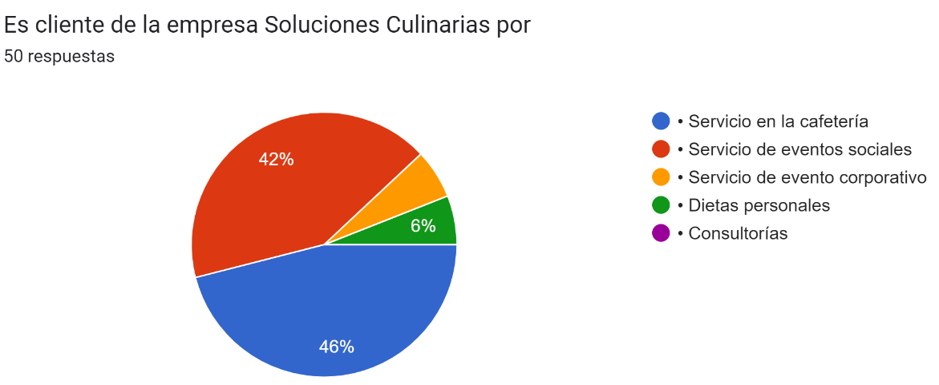
Fuente: Formatos de Google

Tabla 8 Resultados Pregunta Clientes por
Es cliente de la empresa Soluciones Culinarias por
 |  | Frecuencia | Porcentaje | Porcentaje válido | Porcentaje acumulado
Validez | • Dietas personales | 3 | 5.9 | 5.9 | 5.9
Validez | • Servicio de evento corporativo | 4 | 7.8 | 7.8 | 13.7
Validez | • Servicio de eventos sociales | 21 | 41.2 | 41.2 | 54.9
Validez | • Servicio en la cafetería | 23 | 45.1 | 45.1 | 100.0
Validez | Total | 51 | 100.0 | 100.0
Fuente: Elaboración Propia
Con la información proporcionada con esta variable, se puede ver en el resultado de las frecuencias que el fuerte en los servicios de la empresa es el servicio de cafetería y los eventos sociales, que pueden seguir siendo su fuerte, pero es momento de implementar herramientas que aumenten la demanda de los demás servicios ofrecidos.
Como una de las opciones que presenta oportunidad de crecimiento se puede observar que son los servicios de las dietas personales, dietas que son realizadas por nutricionistas para clientes, pero que la empresa Soluciones Culinarias se encarga de realizar los platillos con el servicio de entrega a domicilio.
También el servicio de eventos corporativos tiene potencial para poder desarrollarse, ya que según los resultados obtenidos se ha desarrollado poco, pero en el mercado existe la oportunidad de crecimiento.
Figura 9 Resultados Pregunta Servicio
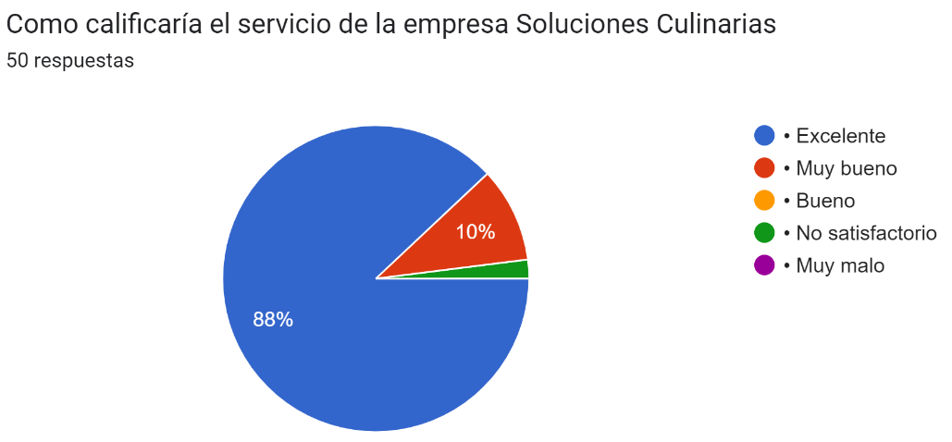
Fuente: Formatos de Google

Tabla 9 Resultados Pregunta Servicio
Cómo calificaría el servicio de la empresa Soluciones Culinarias
 |  | Frecuencia | Porcentaje | Porcentaje válido | Porcentaje acumulado
Validez | • Excelente | 45 | 88.2 | 88.2 | 88.2
Validez | • Muy bueno | 5 | 9.8 | 9.8 | 98.0
Validez | • No satisfactorio | 1 | 2.0 | 2.0 | 100.0
Validez | Total | 51 | 100.0 | 100.0
Fuente: Elaboración Propia
Esta variable y su frecuencia son muy importantes ya que nos proporcionan una de las variables que se puede mencionar como fortaleza del negocio, como lo es el servicio que se brinda a los clientes. Y dado el resultado obtenido se tiene una buena percepción de la atención a los clientes en general siendo una herramienta de fortaleza para la empresa.
Es importante destacar que en esta respuesta los clientes que participaron en llenar la encuesta son clientes con bastante frecuencia de los servicios que proporciona soluciones culinarias y aportan la opinión que el servicio es excelente y evidentemente se puede contar con estos clientes al momento en que se desee ampliar los servicios o incorporar nuevos productos dentro de sus opciones.
Figura 10 Resultados Pregunta Producto
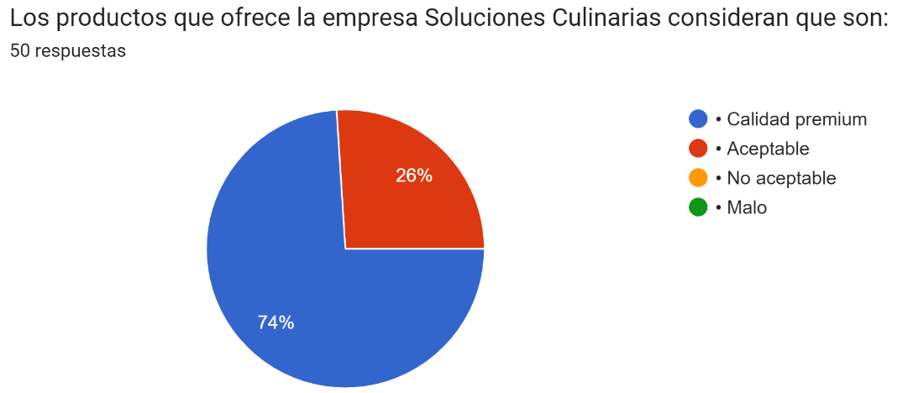
Fuente: Formatos de Google
Tabla 10 Resultados Pregunta Producto
Los productos que ofrece la empresa Soluciones Culinarias consideran que son:
 |  | Frecuencia | Porcentaje | Porcentaje válido | Porcentaje acumulad
Validez | • Aceptable | 14 | 27.5 | 27.5 | 27.5
Validez | • Calidad premium | 37 | 72.5 | 72.5 | 100.0
Validez | Total | 51 | 100.0 | 100.0
Fuente: Elaboración Propia
Otra de las variables que es considerada una fortaleza para las empresas son sus productos, y la percepción que los clientes tienen de los productos de la empresa Soluciones Culinarias es que mantiene una calidad premium y aceptable siendo estas variables las únicas seleccionadas por los encuestados, donde para beneficio de la empresa y el estudio de investigación en esta variable no se obtuvieron resultados negativos.
La empresa Soluciones Culinarias en su cartera de productos y servicios ha destacado el uso de sus productos premium y sus clientes evidentemente están satisfechos con ello por lo que es importante destacarlo y mantenerlo siempre en los estándares con los que trabajan en el día a día.
Figura 11 Resultados Pregunta Precio
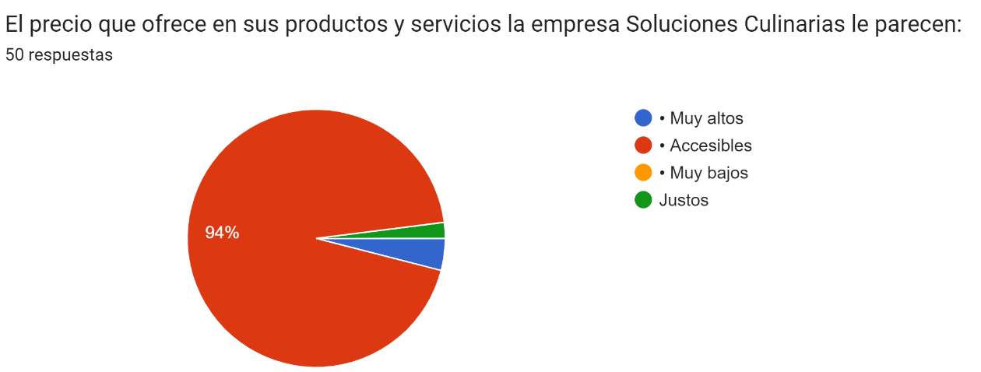
Fuente: Formatos de Google
Tabla 11 Resultados Pregunta Precio
El precio que ofrece en sus productos y servicios la empresa Soluciones Culinarias le parecen:
 |  | Frecuencia | Porcentaje | Porcentaje válido | Porcentaje acumulado
Validez | • Accesibles | 48 | 94.1 | 94.1 | 94.1
Validez | • Muy altos | 2 | 3.9 | 3.9 | 98.0
Validez | Justos | 1 | 2.0 | 2.0 | 100.0
Validez | Total | 51 | 100.0 | 100.0
Fuente: Elaboración Propia
Otra de las variables que es considerada una fortaleza para las empresas son sus precios y la percepción que los clientes tienen de los precios accesibles. Donde para beneficio de la empresa y el estudio de investigación en esta variable la percepción de la opinión diferente fue únicamente en 3 encuestados donde uno lo considero precio justo y dos con precios altos.
Como área de oportunidad en esta respuesta es trabajar de la mano con el producto-costo y que el precio sea realmente lo que necesita la empresa sin excederlo a sus clientes.
Figura 12 Resultados Pregunta Pago
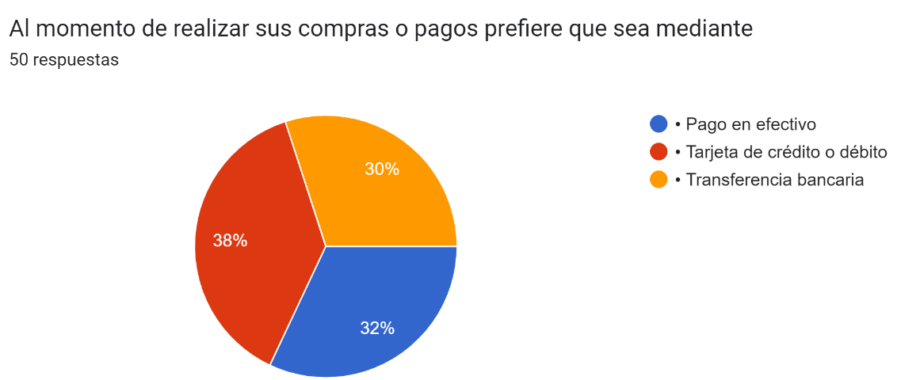
Fuente: Formatos de Google
Tabla 12 Resultados Pregunta Pago
Al momento de realizar sus compras o pagos prefiere que sea mediante
 |  | Frecuencia | Porcentaje | Porcentaje válido | Porcentaje acumulado
Validez | • Pago en efectivo | 16 | 31.4 | 31.4 | 31.4
Validez | • Tarjeta de crédito o débito | 20 | 39.2 | 39.2 | 70.6
Validez | • Transferencia bancaria | 15 | 29.4 | 29.4 | 100.0
Validez | Total | 51 | 100.0 | 100.0
Fuente: Elaboración Propia
En esta variable la frecuencia está muy cerca una de la otra, donde las consideraciones son mínimas de diferencia, donde es importante ver que la empresa solamente tiene dos opciones de pago que es el pago en efectivo o con tarjeta de crédito o débito, teniendo la oportunidad de incorporar la opción de pago por medio de transferencia bancaria.
Figura 13 Resultados Pregunta Proyección
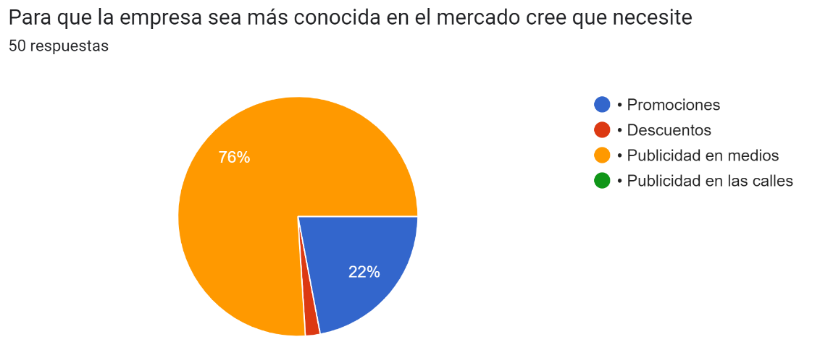
Fuente: Formatos de Google
Tabla 13 Resultados Pregunta Proyección
Para que la empresa sea más conocida en el mercado cree que necesite
 |  | Frecuencia | Porcentaje | Porcentaje válido | Porcentaje acumulado
Validez | • Descuentos | 1 | 2.0 | 2.0 | 2.0
Validez | • Promociones | 11 | 21.6 | 21.6 | 23.5
Validez | • Publicidad en medios | 39 | 76.5 | 76.5 | 100.0
Validez | Total | 51 | 100.0 | 100.0
Fuente: Elaboración Propia
En esta variable la respuesta que se ve fuertemente es que la publicidad en medios es una de la herramienta a incluir, siendo esta una de puntos importantes de la investigación para poder descubrir las acciones que se deberán tomar en el futuro.
Los clientes reflejan en sus respuestas que no buscan descuentos, probablemente una u otra promoción, pero si creen que es necesario poder realizar estrategias de publicidad en medios, ya sean de comunicación tradicional o de medios digitales.

Figura 14 Resultados Red Social
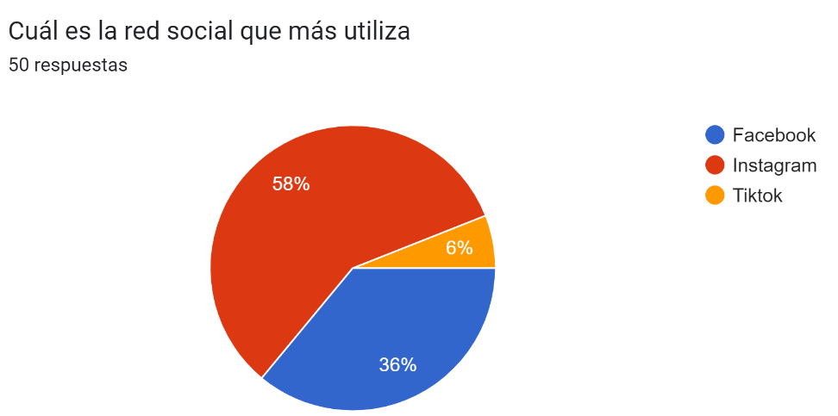
Fuente: Formatos de Google

Tabla 14 Resultados Pregunta Red Social
Cuál es la red social que más utiliza
 |  | Frecuencia | Porcentaje | Porcentaje válido | Porcentaje acumulado
Validez | Facebook | 19 | 37.3 | 37.3 | 37.3
Validez | Instagram | 29 | 56.9 | 56.9 | 94.1
Validez | Tiktok | 3 | 5.9 | 5.9 | 100.0
Validez | Total | 51 | 100.0 | 100.0
Fuente: Elaboración Propia

En esta variable nos da la pauta de que redes sociales son las que se deben incluir en el trabajo a realizarse en la parte digital de las métricas de marketing en la investigación.
Es importante destacar que la empresa Soluciones Culinarias no cuenta con redes sociales y que únicamente se ha promocionado en las redes sociales de los propietarios, siendo esto un área de oportunidad a trabajar.

Figura 15 Resultados Pregunta Recomendación
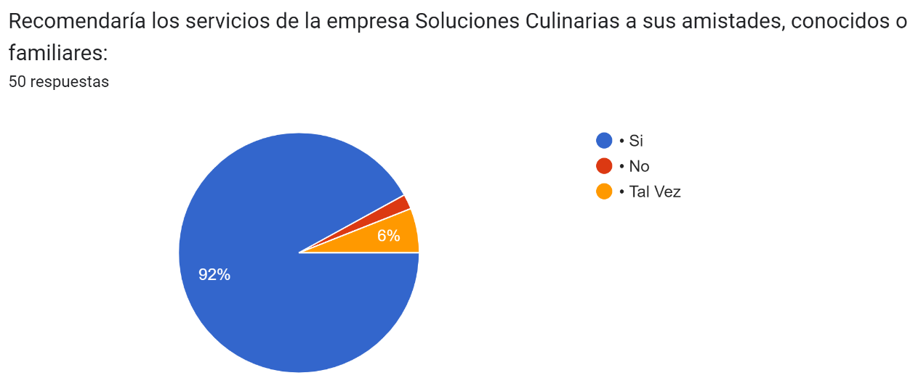
Fuente: Formatos de Google

Tabla 14 Resultados Pregunta Recomendación
Recomendaría los servicios de la empresa Soluciones Culinarias a sus amistades, conocidos o familiares:
 |  | Frecuencia | Porcentaje | Porcentaje válido | Porcentaje acumulado
Validez | • No | 1 | 2.0 | 2.0 | 2.0
Validez | • Si | 47 | 92.2 | 92.2 | 94.1
Validez | • Tal Vez | 3 | 5.9 | 5.9 | 100.0
Validez | Total | 51 | 100.0 | 100.0
Fuente: Elaboración Propia
En esta variable obtenemos resultado positivo de recomendación y fortalecerlo hasta que sea de un 100% es parte del proyecto a desarrollar, conocer por qué no se recomendaría o el tal vez de poder realizarlo, esto podría ser interesante, pero si es basado en el factor precio se conoce que hay 2 respuestas que lo consideraron alto y 1 en lo justo.

Cruces de Variables
Tabla 15 Resultados Pregunta de Variables
¿Sexo? * ¿Edad?
 |  | • 18 – 25 | • 26 – 35 | • 36 – 45 | • 46 – o más. | Total
¿Sexo? | • Femenino | 2 | 4 | 14 | 6 | 26
¿Sexo? | • Masculino | 2 | 3 | 10 | 10 | 25
Total |  | 4 | 7 | 24 | 16 | 51
Fuente: Elaboración Propia
En esta variable vemos que las frecuencias más significativas son las mujeres en edades de 36-45 años.
Tabla 16 Resultados Pregunta Cruce de Variables
¿Edad? * Cuál es la red social que más utiliza * ¿Sexo?
¿Sexo? |  |  | Cuál es la red social que más utiliza |  |  | Total
 |  |  | Facebook | Instagram | Tiktok | Total
• Femenino | ¿Edad? | • 18 – 25 | 0 | 2 | 0 | 2
• Femenino | ¿Edad? | • 26 – 35 | 4 | 0 | 0 | 4
• Femenino | ¿Edad? | • 36 – 45 | 4 | 9 | 1 | 14
• Femenino | ¿Edad? | • 46 – o más. | 4 | 2 | 0 | 6
• Femenino | Total |  | 12 | 13 | 1 | 26
• Masculino | ¿Edad? | • 18 – 25 | 0 | 2 | 0 | 2
• Masculino | ¿Edad? | • 26 – 35 | 0 | 2 | 1 | 3
• Masculino | ¿Edad? | • 36 – 45 | 2 | 7 | 1 | 10
• Masculino | ¿Edad? | • 46 – o más. | 5 | 5 | 0 | 10
• Masculino | Total |  | 7 | 16 | 2 | 25
Total | ¿Edad? | • 18 – 25 | 0 | 4 | 0 | 4
Total | ¿Edad? | • 26 – 35 | 4 | 2 | 1 | 7
Total | ¿Edad? | • 36 – 45 | 6 | 16 | 2 | 24
Total | ¿Edad? | • 46 – o más. | 9 | 7 | 0 | 16
Total | Total |  | 19 | 29 | 3 | 51
Fuente: Elaboración Propia

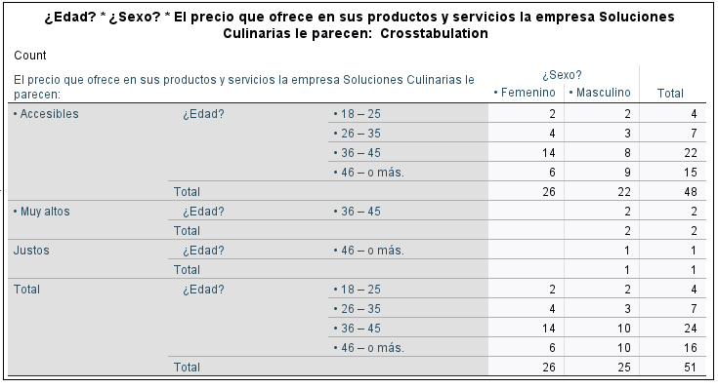
Fuente: Elaboración Propia
Tabla 17 Resultados Pregunta cruce de variables
En este cruce de variable se puede ver que la red que se utiliza con mayor frecuencia es la de Instagram tanto hombres como mujeres siendo la edad de los 36-45 años dentro de los encuestados.
Otorgando esta respuesta una información importante, ya que es donde se puede iniciar a trabajar en el área digital, específicamente en las redes sociales.
En este cruce de variable se puede ver que la edad de los 36-45 años dentro de los encuestados, son los que han considerado que los precios son accesibles, información que se utiliza en la investigación con el objetivo de poder mantener los precios de los productos después de hacer una revisión en los costos, calidad, producto.
4.3 Propuesta de Mejora
Según los resultados obtenidos en las herramientas de medición realizadas para la empresa soluciones culinarias se puede realizar el siguiente plan de acción como una propuesta de solución al problema que ha presentado y por el cual se ha realizado dicha investigación. El plan de acción a proponer es basado en las áreas de oportunidad encontradas en las métricas de marketing que han mal utilizando:

4.3.1 Métricas de campaña
Dentro de la campaña se puede ver que el comportamiento del mercado de la empresa Soluciones Culinarias es peculiar ya que por los datos obtenidos en el instrumento de la encuesta se puede observar que el mercado es externo al local donde se encuentra la sede de la empresa por lo que como propuesta de mejora se realizar de mejor manera la distribución de los menús de la comida para los empleados ya que actualmente se realiza por medio de WhatsApp. Capacitar a los empleados en el conocimiento de las métricas y su implementación como también la implementación de nuevos servicios o explotación de los poco conocidos en el mercado actual.

4.3.2 Métricas de estrategias digitales
Dentro de las estrategias digitales se propone el poder implementar las plataformas digitales para poder tomar pedidos, dar a conocer los servicios y productos que ofrecen como también el poder ganar un posicionamiento en el mercado, crear también contenido de valor para la empresa y que los clientes frecuentes como los habituales puedan recomendar la empresa en sus plataformas digitales a todos los clientes potenciales.
Como propuesta de mejora también se propone el poder crear los perfiles de la empresa en las redes sociales ya que actualmente utilizan las redes sociales del propietario para realizar las publicaciones de sus menús y dado a que en la aplicación de la encuesta proporciono el resultado de que la red social de Instagram es la más utilizada, es donde se puede comenzar a trabajar.

4.3.3 Métricas de resultados – Tiempo de recuperación del retorno de la inversión (ROI)
En el presente análisis se describe los resultados de las ventas y los costos fijos para poder obtener la utilidad mensual y de esa forma poder obtener la información del tiempo que se necesita para poder tener el retorno de la inversión realizada, información que brinda los datos que permite llegar a un análisis de la situación actual de la empresa y así poder tomar las decisiones correctas con el fin de tener una mejoría en las ventas.
Se propone el poder implementar el cálculo del ROI periódicamente para poder conocer donde este mes a mes financieramente la empresa, de esta manera poder realizar las estrategias adecuadas para poder mantener la empresa en los números correctos.
Tabla 18 Cálculo de ROI
Fuente Elaboración Propia 5
Para poder maximizar el ROI es importante que se pueda invertir en publicidad que genere ventas, y al tener ventas se tiene un mayor ingreso.
Como uno de los resultados que brindo la encuesta es que los clientes sugieren inversión en publicidad más que un descuento para poder atraer mas mercado.
En el cuadro se puede observar que los meses difíciles han sido noviembre y diciembre 2023, teniendo meses críticos enero y febrero 2024 donde sus ventas han bajado considerablemente, que con los ingresos actuales no tendría un retorno de su inversión en menos de un año y medio, es por ello que es necesario poder implementar las acciones a la mayor prontitud posible.

4.4 Implementación de los Cambios

4.4.1 Cronograma de Aplicación
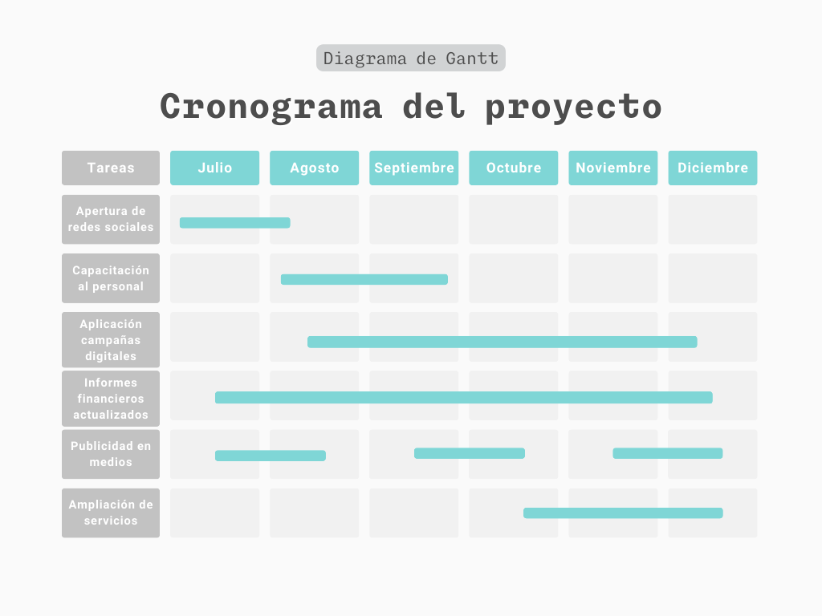
Figura 16 Cronograma de Aplicación
Fuente Elaboración Propia 6
4.4.2 Detalle de cambios y responsables de su ejecución.
En el gráfico de Gantt se puede observas las actividades que se proponen para poder mejorar el crecimiento de las ventas y poder llegar a tener un posicionamiento deseado en el mercado.

Las tareas se describen de la siguiente manera:
- Apertura de redes sociales:
Que se realizara como primera acción bajo la dirección del gerente propietario y la persona encargada del área de marketing.
- Capacitación al personal:
La planificación de las capacitaciones al personal es muy importante por lo que se deben programar al menos una vez cada trimestre, no solamente para conocimiento de las métricas de marketing utilizadas, sino que también en las diferentes áreas y temas desarrollados por la empresa. El responsable de la asignación es el administrador.
- Aplicación de campañas digitales
En la aplicación de las campañas digitales debe de estar de responsable la persona encargada del área de marketing bajo la supervisión del gerente propietario para poder trabajar en conjunto sobre la realización de las campañas publicitarias que se estarán publicando.
- Informes financieros actualizados
En esta área el encargado de poder mantener los estados financieros y los informes pertinentes para conocer claramente las finanzas de la empresa, persona encargada es el administrador.
- Publicidad en medios
La publicidad que se estará realizando en los medios será coordinada por medio de la persona encargada del departamento de marketing bajo la supervisión del gerente propietario.
- Ampliación de servicios
Esta opción la aplicara el gerente propietario con la finalidad de poder presentar nuevas opciones a los clientes, como también el poder mejorar los servicios actuales.

CAPÍTULO V. CONCLUSIONES Y RECOMENDACIONES

5.1 Conclusiones
- Las estrategias de marketing utilizadas en la empresa soluciones culinarias ayudan a su crecimiento, pero no se ha dado el uso adecuado de ellas, ya que de ser utilizadas correctamente pueden incrementar las ventas y el posicionamiento como se desea, estas pueden mejorar sus resultados si el personal conoce de ellas y se ejecutan de la manera correcta.

- Se puede mencionar que, dado a los resultados obtenido en la encuesta, la preferencia de los clientes en su mayoría es poder realizar los pagos mediante una tarjeta de crédito o débito como también por medio de transferencia bancaria, siendo el efectivo el que menos se prefiere. Cabe mencionar que la diferencia entre un método de pago con el otro es mínima. La afluencia de efectivo puede mejorarse mediante estrategias de mercado.

- Mediante la investigación realizada, el uso adecuado de las estrategias de marketing puede mejorar los resultados y ventas del siguiente semestre del año siempre y cuando estas estén ejecutadas de la manera correcta por las personas encargadas y que puedan ser guiadas con las capacitaciones para con los empleados.

5.2 Recomendaciones
- Mejorar las estrategias de marketing utilizadas, como proporcionar mejores opciones para los empleados del hospital mediante un menú especial y exclusivo para ellos con un precio atractivo podrá aumentar la afluencia de visitas y clientes.

- Mejorar la implementación de las métricas de marketing por medio de capacitaciones al personal, el fortalecimiento del producto premium, los servicios de dietas personales y eventos corporativos mediante campañas publicitarias en medios de comunicación como en las plataformas digitales y redes sociales.

- Implementar el uso de las transferencias bancarias como método de pago para los clientes y el extender las opciones de pago con tarjetas de crédito o débito de diferentes bancos será más atractivo para el cliente, y en el caso de el flujo de efectivo se debe realizar una estrategia de ventas para poder mantener el movimiento de efectivo activo. Estrategias como descuentos por pago en efectivo puede resultar atractivo para el mercado.

Bibliografía
- BBVA (2023) Qué son las rentas recurrentes y qué vías existen para generar ingresos periódicos. Obtenido de: https://www.bbva.com/es/salud-financiera/que-son-las-rentas-recurrentes-y-como-afectan-a-la-salud-financiera/

- Esan. (2017) El PRI: uno de los indicadores que más llama la atención de los inversionistas. Obtenido de: https://www.esan.edu.pe/conexion-esan/el-pri-uno-de-los-indicadores-que-mas-llama-la-atencion-de-los-inversionistas

- Estaú, M. (2022) Qué es y cómo se calcula el ROI o Retorno de Inversión. Obtenido de: https://www.iebschool.com/blog/que-es-como-calcula-roi-marketing-estrategico/

- García, J. (2019) Implementación de un plan de marketing para la empresa Casa Abuela Restaurant Galería. Obtenido de: http://www.repositorio.unadmexico.mx:8080/xmlui/bitstream/handle/123456789/315/Juana%20Mar%c3%ada%20Daniela%20Garc%c3%ada%20Garc%c3%ada.pdf?sequence=1&isAllowed=y

- Liderlogo (s.f.) ¿Qué son las herramientas de marketing y publicidad? Descubre su importancia y utilidad. Obtenido de:https://www.liderlogo.es/marketing/que-son-las-herramientas-de-marketing-y-publicidad-descubre-su-importancia-y-utilidad/
- Londoño, P. (2023) Las 12 métricas de marketing para medir tus resultados. Obtenido de: https://blog.hubspot.es/marketing/metricas-para-medir-resultados-de-marketing

- Molina, D. (2023) Qué es un lead y qué tipos existen. Obtenido de: https://www.iebschool.com/blog/conseguir-leads-inbound-marketing/

- Mora, X. (2019) Análisis situacional del restaurante bahía azul para la implementación de estrategias de marketing digital. Obtenido de: https://repositorio.ug.edu.ec/server/api/core/bitstreams/381b83ec-ef71-425b-812b-96e8ab78b82d/content

- Ortega, C. (2024) Costo de adquisición de clientes: Qué es y cómo calcularlo. Obtenido de: https://www.questionpro.com/blog/es/costo-de-adquisicion-de-clientes/

- Russo, A 2021 CAC: Qué es el Costo de Adquisición del Cliente, cómo calcularlo y reducirlo, obtenido de: https://www.rdstation.com/blog/es/costo-de-adquisicion-del-cliente/

- Sale sForce (2021) Cómo incrementar las ventas: 5 estrategias. Obtenido de: https://www.salesforce.com/mx/blog/estrategias-de-ventas-para-pymes/

- Semrush, T. (2023) ¿Cómo medir el marketing digital? Métricas obligatorias según objetivos. Obtenido de: https://es.semrush.com/blog/como-medir-marketing-digital-metricas-objetivos/

- Trustmary, T. (2023) ¿Qué es una buena tasa de conversión en ventas y cómo mejorarla? Obtenido de: https://trustmary.com/es/tasa-de-conversion/que-es-una-buena-tasa-de-conversion-en-ventas-y-como-mejorarla/

Anexos

Anexo 1. Encuesta clientes Soluciones Culinarias

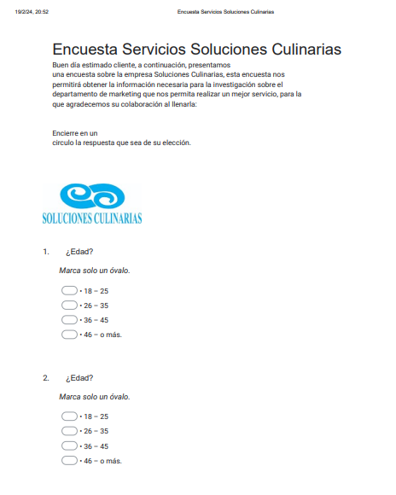
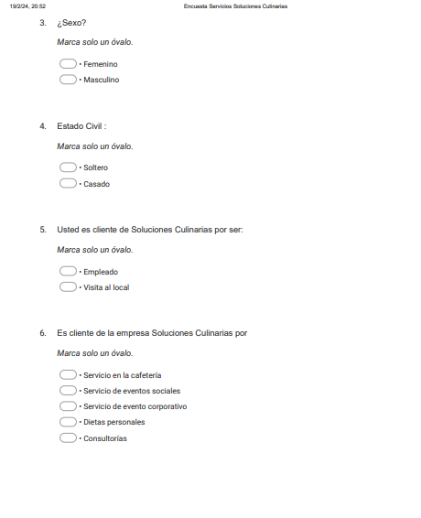
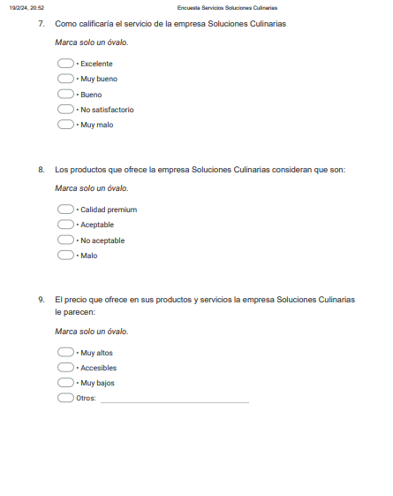

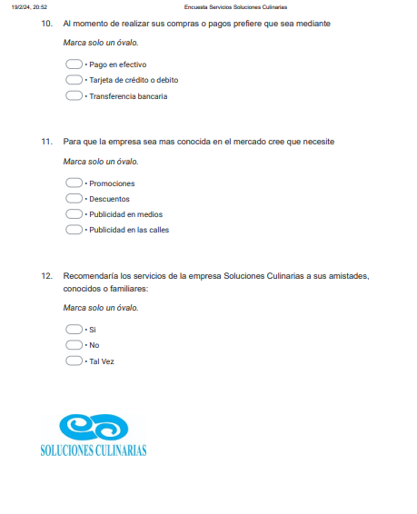

Anexo 2. Entrevista al propietario

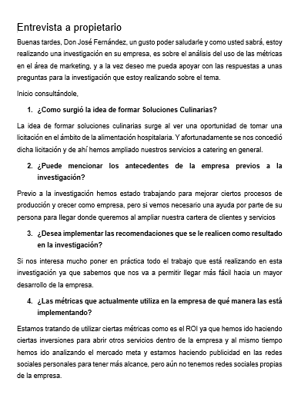

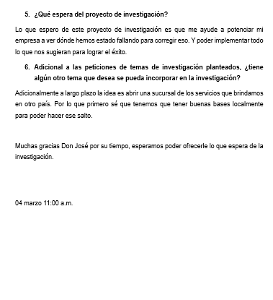

Anexo 3. Análisis FODA

Fortalezas | Oportunidades
- Proporciona opción de dietas personales a particulares  - Comidas diarias en cafetería  - Diversidad de servicios en eventos sociales y corporativos | - Ampliar crecimiento de sucursales dentro y fuera del país  - Ampliar productos y menú  - Ampliar los servicios
Debilidades | Amenazas
- Limitaciones financieras  - Ausencia en plataformas digitales  - Falta de publicidad  - Uso inadecuado de las métricas de marketing | - Cambios climáticos  - Cambios y nuevas regulaciones a las leyes laborales  - Competencia indirecta  - Solicitud del local por finalización de licitación

Anexo 4. Benchmarking

Las empresas en el sector de servicios alimenticios comparten similitudes en términos de su oferta de catering y enfoque en eventos corporativos o sociales. Sin embargo, presentan diferencias significativas en su estrategia de marketing. Mientras que algunas se destacan por ofrecer ofertas y descuentos especiales, otras se centran en la calidad de sus servicios y su presencia en línea. La ubicación y los canales de comercialización varían entre ellas, con algunas empresas operando en hospitales y clínicas, mientras que otras utilizan estrategias de venta directa y presencia en redes sociales. Estas diferencias reflejan enfoques distintos para abordar el mercado y satisfacer las necesidades de sus clientes, ya sea a través de promociones, contratos a largo plazo o la calidad de sus servicios. En resumen, cada empresa ha desarrollado su propia estrategia para destacar en un mercado competitivo, adaptándose a sus fortalezas y objetivos específicos.

Empresa | Producto | Precio | Plaza | Promoción | Referencia
Rapi eventos | Catering para eventos sociales y corporativos. | Paquetes especiales para eventos sociales | Ubicada en Tegucigalpa, con venta directa, redes sociales y página web. | Página Web, redes sociales y promociones en línea | https://www.rapieventos.com/
Cake To Go | Catering para eventos corporativos | Descuentos para eventos corporativos. | Ubicada en Tegucigalpa, con venta directa, licitaciones y redes sociales. | Publicidad en Instagram y ofertas para eventos corporativos. | https://www.facebook.com/eventos.caketogo/?locale=es_LA
Las Tejitas | Catering y comida para eventos sociales | Estrategia de precios no especificada. | Ubicada en Tegucigalpa, con venta directa, redes sociales y página web. | Publicidad en línea y promociones en redes sociales. | https://www.facebook.com/lastejitashn/?locale=es_LA
BK Gourmet | Servicios alimenticios para hospitales y clínicas. | Contratos de proveedores con hospitales y clínicas. | Ubicada en Tegucigalpa con ventas por WhatsApp. | WhatsApp y redes sociales | https://www.instagram.com/bksgourmet_/
Cruzadi Eventos | Ofrece catering y comida para eventos corporativos y restaurantes. | Ofertas semanales y descuentos para eventos | Ubicada en Tegucigalpa, con venta directa, redes sociales y página web. | Publicidad en redes sociales y promociones en línea. | https://www.facebook.com/cruzadieventos/

Glosario

Estrategias de marketing: Una estrategia de marketing es el sistema que utilizamos para generar oportunidades de venta. Nos sirve para comunicar y posicionar productos y servicios de una empresa o proyecto, para llegar a los clientes objetivos por los canales adecuados. (De la Vega, 2024)
Métricas de marketing: Una métrica en marketing expresa con valores numéricos el rendimiento de una campaña, de una estrategia o del área de marketing en general. Son necesarias varias métricas para obtener resultados específicos y mejorar aspectos como la adquisición de clientes y la interacción con los prospectos. (Londoño, 2023)
Investigación científica: La investigación científica es la búsqueda intencionada de conocimientos o de soluciones a problemas de carácter científico; el método científico indica el camino que se ha de transitar en esa indagación y las técnicas precisan la manera de recorrerlo. (Jhisselmmr, 2012)
Investigación cualitativa: La investigación cualitativa es un enfoque esencial en diversas disciplinas académicas y campos profesionales, ya que trata de comprender e interpretar los significados, las experiencias y las realidades sociales de las personas en sus entornos naturales. Este tipo de investigación emplea una serie de métodos cualitativos para recopilar y analizar datos no numéricos, como palabras, imágenes y comportamientos, y pretende generar percepciones profundas y contextualizadas de los fenómenos objeto de estudio.
Investigación cuantitativa: La metodología cuantitativa es aquella que e permite examinar los datos de manera científica, o más específicamente en forma numérica, generalmente con ayuda de herramientas del campo de la estadística. (Economía social, 2011)

